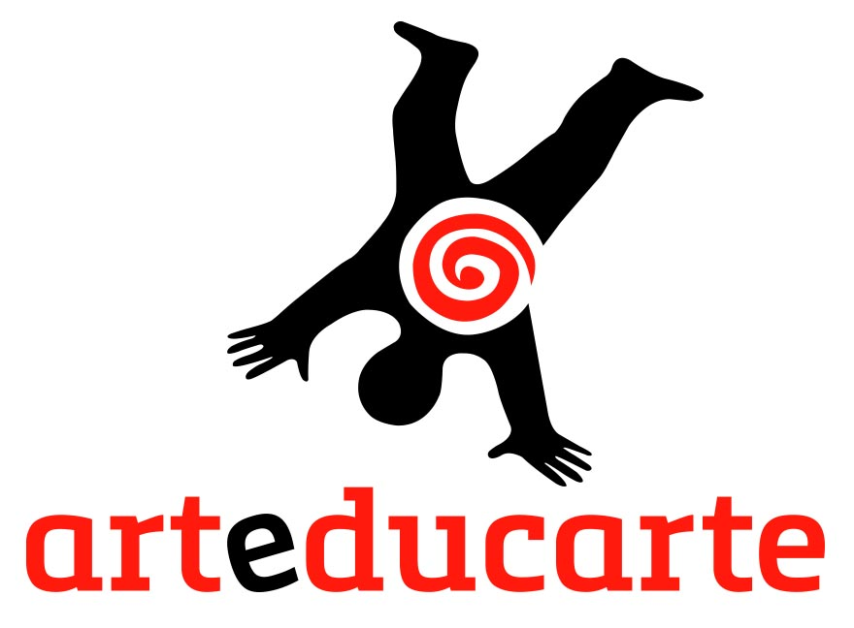
BOLETÍN DE PRENSA

Biografías Escolares: territorios y paisajes
Una forma de habitar el aula

16° exposición de arte creado por los niños en el aula

DEL 24 DE SEPTIEMBRE AL 22 DE OCTUBRE
Universidad Andina Simón Bolívar

Escribir la propia historia, narrarse a sí mismo, descubrir la identidad para crear relatos autobiográficos escolares, han sido ejercicios del tiempo de escuela de Arteducarte que ahora se harán visibles y tangibles en la Expo 2016, Biografías Escolares: territorios y paisajes, desde el 24 de septiembre al 22 de octubre en la Universidad Andina Simón Bolívar.

Desde la visión pedagógica de TINKUY, en la práctica de un maestro y en la vida de un alumno, los territorios habitados durante el hecho educativo son la escuela y el aula. La enseñanza, el aprendizaje, los conflictos, la comunicación, los juegos, las interacciones, los vínculos pedagógicos son los procesos por los que se transita mientras se recorre y se experimenta el paisaje escolar. Las Biografías Escolares son los mapas, las hojas de ruta, para estos tránsitos y para estos recorridos entre territorios y hacia nuevos paisajes.

Las Biografías Escolares son narrativas acerca de las trayectorias de las personas en su paso por la escuela. Permiten descubrir, re-descubrir y reinventar el valor de la educación en la vida de una persona. Tizas, pupitres, cuadernos, rutinas, aparecen en la memoria como olores, sabores, y sonidos de la infancia que se mezclan en el recuerdo de la escuela; maestros especiales que dejan sus marcas en nuestra vida, compañeros, amigos que nos ponen delante del “otro” y nos hacen vivenciar los espacios-tiempos escolares de mil maneras y desde mil sentires.
En las Biografías Escolares el aula, como lugar y como tiempo, es un territorio que supone un eje clave y vertebrador de prácticas, comportamientos, relaciones y actitudes. El relato autobiográfico de experiencias escolares puede transformar al aula en un territorio y en un paisaje diferentes.

El aula habitada como espacio-tiempo de Biografías Escolares convoca, propone, provoca, intriga, sorprende. Es, de este modo, potencialmente rica para producir prácticas, pensamientos y reflexiones. Dentro de ella se recupera el saber de la experiencia. Ese saber tiene que ver con lo que somos, con nuestra formación y nuestra transformación y la de las demás personas que son parte del hecho educativo.
Entonces, es necesario reconocer las señales del territorio aula para no perdernos; es necesario orientarnos en el aula, escuchar al alumno, reconocer los signos de giros o decisiones que debemos tomar, es decir, indagar en nuestros mapas-Biografías Escolares para hallar el “mapa del mapa”. Cada cartógrafo-maestro inventa nuevos códigos y nuevas formas de representar su territorio, el aula, y dentro de esas nuevas representaciones se escriben, se dibujan, las Biografías Escolares. Es necesario plantear una nueva arquitectura didáctica para los procesos del aula. Es necesario re-contextualizar nuestros mapas en los paisajes que habitamos. Es necesario escribir biografías escolares en otra clave… nuestra geografía escolar debe, entonces, reinventarse...

La propuesta que hacemos para esta reinvención, desde la curaduría Biografías Escolares: territorios y paisajes, una forma de habitar el aula, es la de crear umbrales, “puertas de paso”, desde las estrategias y prácticas artísticas y educativas posmodernas. Así se evidencia en la Expo 2016, en cada espiral de proyectos, en cada mirada a los procesos artísticos.

En la Expo 2016 de Arteducarte, proponemos una mirada sobre las formas de habitar el aula a través de la práctica artística; formas de habitar este territorio desde la experiencia estética y relacional. Proyectos artísticos de aula, liderados por un equipo de artistas multidisciplinarios, que fortalecen el currículo y proponen nuevas formas de aprendizaje. En una espiral de experiencias atravesamos el año escolar a través de ejes de relatos colectivos, narraciones escolares, metáforas de la vida, memoria e identidad, vínculos entre territorios, lenguaje poético. Las miradas de los niños, sus ojos, sus formas de ver el mundo y la realidad estarán en cada rincón de la Expo 2016 convocando y abrigando.

Compartiremos, también, la experiencia de los docentes que participaron de nuestra formación permanente anual para docentes, Con-sentidos un camino hacia el Ser- Humano. Podrás asomarte a las experiencias de los docentes y sus sentires. Y, por supuesto, compartiremos nuestra Residencia Artística Eco-Comunitaria en Isabela-Galápagos. Todo esto en imágenes y diálogos que muestran estas experiencias con la Comunidad de Aprendizaje de Isabela.

No dejes de visitarnos, durante el marco de la exposición se ofrecerán visitas guiadas y talleres para escuelas, maestros y familias. Para mayor información llamar al: 222 6184 / 0998364888

Inauguración de la exposición: sábado 24 de septiembre del 2016, a las 11h00.

Lugar: Sala Olmedo. Universidad Andina Simón Bolívar. Toledo N22-80, Quito.
Horarios de Atención: Lunes a Viernes 8h30 a 13h00 y de 14h00 a 17h00
Sábados 10h00 a 17h00

Entrada gratuita.
Del 24 de septiembre hasta el 22 de octubre de 2016.

www.arteducarte.com
Síguenos en Facebook

ARTEDUCARTE es un programa de la Fundación Tinkuy Encuentros de Arte Educación. Con el auspicio de Unacem y Tesalia. Y el apoyo de: Universidad Andina Simón Bolívar, Ediecuatorial, Norma, Pacari, Urbano, Chef en Casa, Revestisa. Así como del aporte generoso de nuestros Padrinos y Madrinas.

